Kompletterande seglingsföreskrifter

Tävling: Blackenregattan, DM Södermanland
Klasser: Optimist grön, Optimist, E-jolle

Datum: 2020-09-19

Arrangör: Torshälla Segel Sällskap, Segel Sällskapet Svearna

1. Tidsprogram

1.1 Program

Registrering 09:00 – 10:00
Skepparmöte 10:00
Coachmöte 10:10
Tid för första varningssignal tidigast kl. 10:55
Ingen varningssignal efter kl. 15:00
Prisutdelning snarast efter protesttidens utgång

1.2 För att uppmärksamma båtar på att ett nytt startförfarande snart ska börja
kommer den orange startlinjeflaggan att visas med en ljudsignal minst fem
minuter före varningssignalen.

1.3 4 kappseglingar är planerade att genomföras under regattan

1.4 Kappseglingskommittén ska försöka anpassa banan så att en kappsegling tar
ca 30 minuter att segla.

2 Tävlingsexpeditionen och signalmastens placering.
2.1 Tävlingsexpeditionen är placerad i Jollebasen Mälby stora byggnad

2.2 Signaler i land kommer att visas på den digitala anslagstavlan.
https://www.sailarena.com/sv/se/club/tss/blackenregattan-optimist-dm-sodermanland-/

3. Märken

3.1 Rundningsmärkena är Gula Cylinderbojar
Startlinje är mellan två stänger med orange flaggor, varav den ena sitter på boj och den andra är rest på startfartyget. Detta ändrar KSR appS 9.2.
Målmärken är mellan två stänger med blå flaggor, varav den ena sitter på boj och den andra är rest på målfartyget. Detta ändrar KSR appS 9.2.

3.2 Vid banändring flyttas de ordinarie rundningsmärkena. Detta ändrar AppSF 10.1

4 Tidsbegränsning

4.1 Kappseglingens tidsbegränsning:
Maximitiden för första båt i mål är 60 minuter.

4.2 Målgångsfönster:
Målgångsfönstret är 30 minuter.

5 Ändringar och tillägg till KSR Appendix S

5.1 Flagga D kommer inte användas på den här regattan.

5.2 Banan är en trapetsbana se skiss nedan

Banan är en trapetsbana som seglas:
Optimist grön Start-1-2-3b-Mål
Optimist Start-1-2-3b-2-3b-Mål
E-jolle/ILCA Start-1-2-3b-2-3b-2-3b-Mål
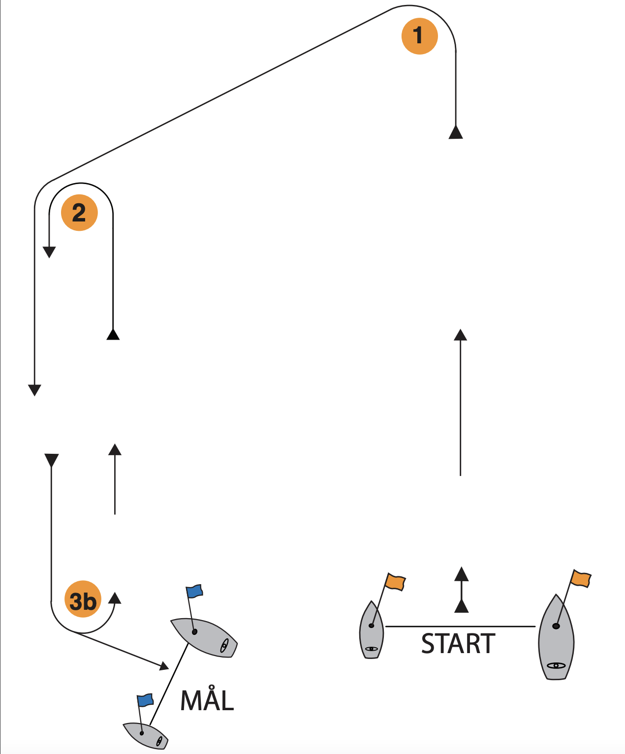

5.3 Klassflaggor
Optimist Grön F
Optimist D
E-jolle E

5.4 Startprocedur

Minuter före startsignalen | Flagga | Ljud | Betydelse
10+ | Orangeflaggan | Ett | Uppmärksamhet
6 | Klassflagga visas, U eller Svart flagga kan visas |  | Klass som ska starta+ ev skärpt startregel
5 | Flagga med siffran 5 visas | Ett | Varningssignal
4 | Flagga med siffran 4 visas. | Ett | Förberedelsesignal
3 | Flagga med siffran 3 visas
2 | Flagga med siffran 2 visas
1 | Flagga med siffran 1 visas, ev. signal- flagga U eller svart flagga tas ned. | Ett
0 | Samtliga flaggor tas ned | Ett | Start

Detta ändrar KSR regel 26

5.5 Protesttiden är 30 minuter från att alla båtar har haft en rimlig möjlighet att segla in från banan till respektive landbas. Detta ändrar Appendix S 13.2. SSF 2017
Protesttiden meddelas på den digitala anslagstavlan,
https://www.sailarena.com/sv/se/club/tss/blackenregattan-optimist-dm-sodermanland-/
Kallelse till protestförhandling med tid och plats för förhandlingen, anslås senast 15 minuter efter protesttidens utgång på den digitala anslagstavlan, Detta ändrar Appendix S 13.3.

5.6 Regler för stödpersoner

a) Stödpersoner ska följa Svenska Seglarförbundets säkerhetskodex..

b) Stödperson ska sjösätta, förtöja och ta upp sin farkost (coach-båt) enligt anvisningar från arrangören.
c) Stödperson ska följa KSR 1, 2 och 55 samt inte utsätta en tävlande för risk att bryta mot KSR 41.
d) Under kappsegling får en stödperson inte vara närmare en tävlande än 50 meter, utom när stödpersonen agerar enligt KSR 1.1

